ANNEXES

QUESTIONNAIRE D’ENQUETE DE TERRAIN

- Caractéristiques individuelles
Nom et Prénom (facultatif)
Q1 : âge Q2 : Sexe 1. Masculin 2. Féminin
Q2 : Quelle est votre situation matrimoniale ?
1. Célibataire 2.Marié(e) 3. Divorcé (e) 4. Union libre 5. Veu(f) (ve) Nombre d’enfants ?.........................................................
Q3 : Quel est votre niveau d’études ?.........................................................
Q4 : De quelle région du Cameroun êtes-vous ? ………………………………………
Q5 : Quel est votre lieu de résidence ?....................................................
- Motivations à la pratique du métier
Q6 : Pourquoi exercez-vous ce métier ?.....................................................................................
…………………………………………………………………………………………………………………………………………………………………………………………………….
Q7 : Comment êtes-vous devenus plumeur (se) de poulets ou nettoyeur (se) de poisson ?.................................................................................................................................................
……………………………………………………………………………………………………………………………………………………………
Q8 : Aimez-vous ce travail ? Est-ce un travail temporaire ou à long terme ?.............................
………………………………………………………………………………………………………………………………………………………………………………………………………………………………………………………………………………………………………
- Nature et rentabilité du métier
Q9 : quels sont les types de poulets que vous plumez ?............................................................
……………………………………………………………………………………………………………………………………………………………………………………………………
Q10 : Quels sont les types de poissons que vous nettoyez ?.........................................................
………………………………………………………………………………………………………………………………………………………………………………………………….
Q11 : Quels sont vos équipements et matériels de travail ?................................................................................................................................................................................................................................................................................................
Q12 : Combien de temps travaillez-vous par semaine ?.......................................................................................................................................
Q13 : Combien gagnez vous par jour ?............................................................................................................................................
Q14 : Combien de personnes dépendent de votre revenu ?........................................................................................................................................
Q15 : Quels sont vos moyens d’épargne ?....................................................................................
- Relations de travail
Q16 : Quels sont vos rapports avec la clientèle ?.........................................................................
…………………………………………………………………………………………………………………………………………………………………………………………………..
Q17 : De quoi la clientèle se plaint-elle souvent ?........................................................................
………………………………………………………………………………………………………………………………………………………………………………………………..
Q18 : Quels sont vos rapports avec vos collègues de travail ?.....................................................
………………………………………………………………………………………………………………………………………………………………………………………………….
- Conditions de travail des plumeurs de poulets et des nettoyeurs de poissons

Q19 : Quels sont les problèmes de santé que vous rencontrez ?.............................................................................................................................
………………………………………………………………………………………………..
Q20 : êtes-vous vacciné ? Si oui contre quelles maladies ?..................................................................................................................................
……………………………………………………………………………………………….
A quand date votre dernier vaccin ?.....................................................................................................
Q21 : Avez-vous déjà reçu la visitation des médecins de travail ?.......................................................................................................................................
…………………………………………………………………………………………………
Q22 : Comment vous prémunissez-vous contre les maladies ?................................................................................................................................
…………………………………………………………………………………………………
…………………………………………………………………………………………………..

PHOTOS DES MATERIELS ET EQUIPEMENTS DE PLUMAGE DES POULETS
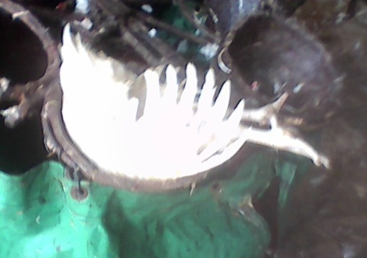
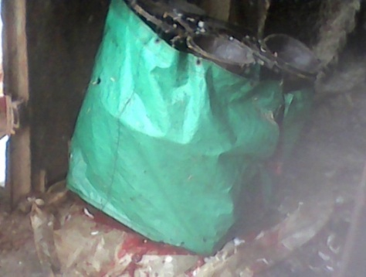

Saignoirs
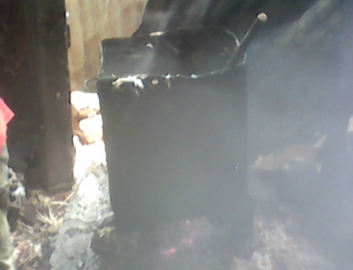
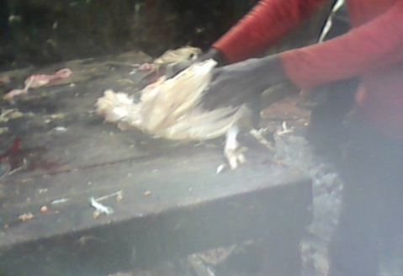

Table à éventrer et de plumage Bac de trempage
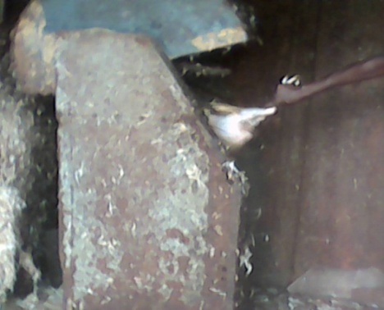
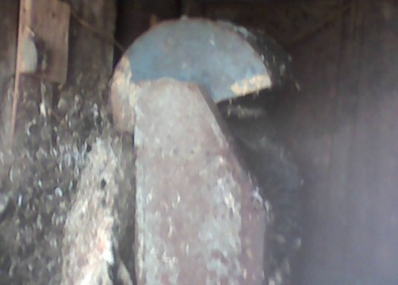

Machine à plumer
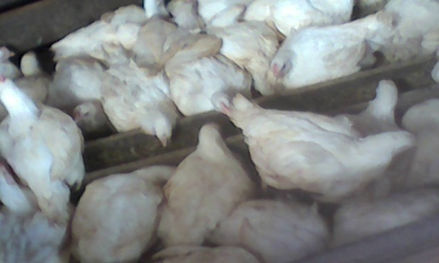
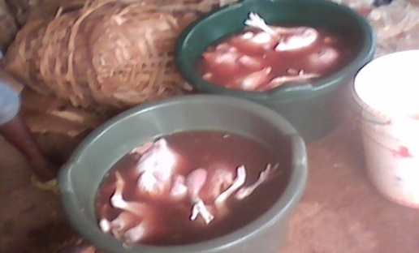

Bassines de rinçage Hangars de poulets
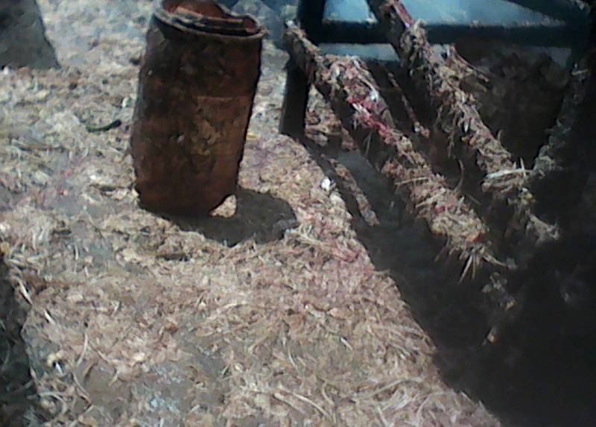
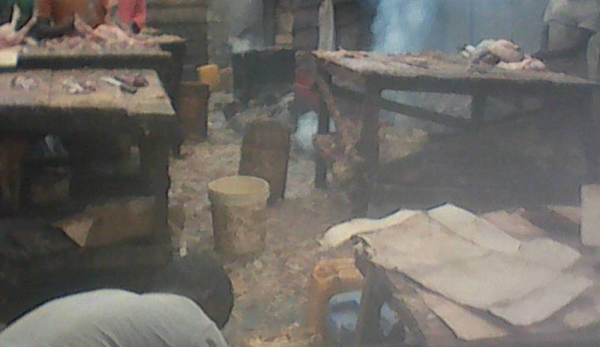

PHOTOS DES MATERIELS ET EQUIPEMENTS DE NETTOYAGE DE POISSONS
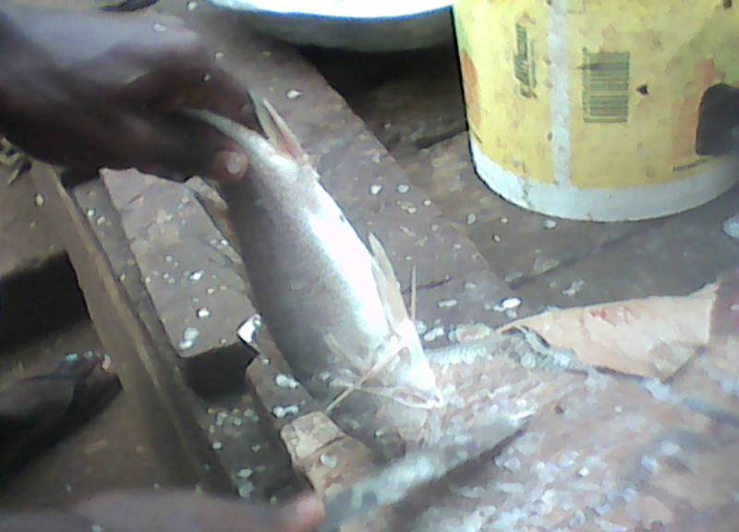
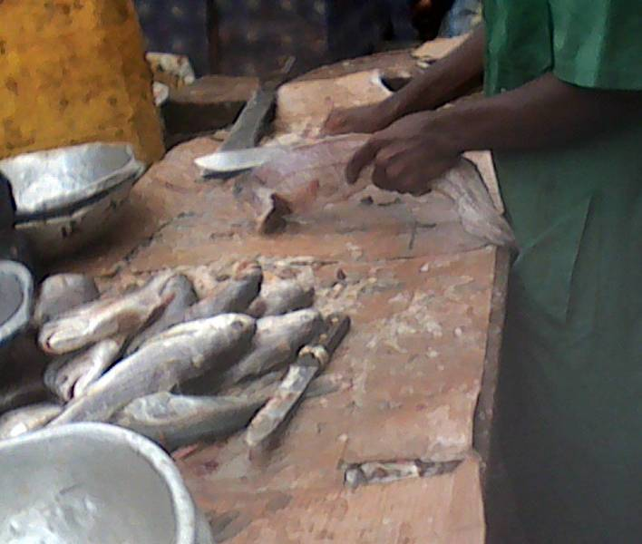

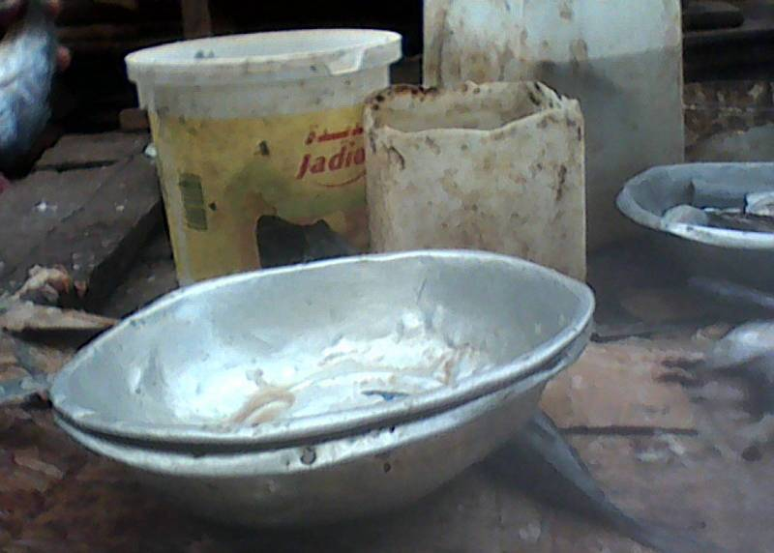
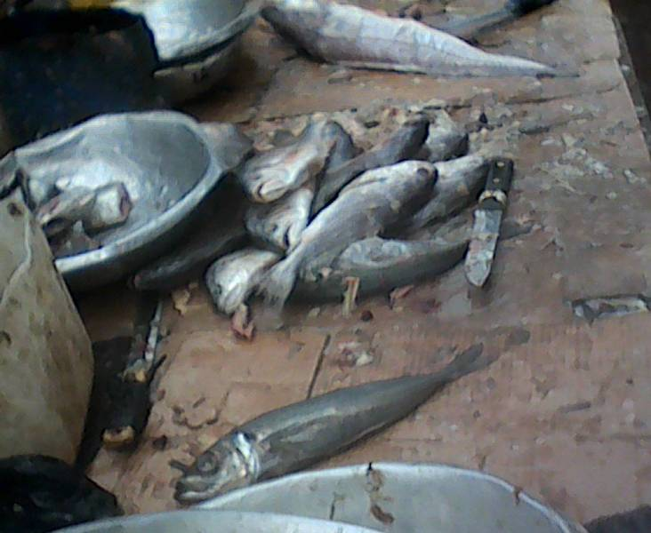

QUELQUES VARIETES DE POISSONS NETTOYEES
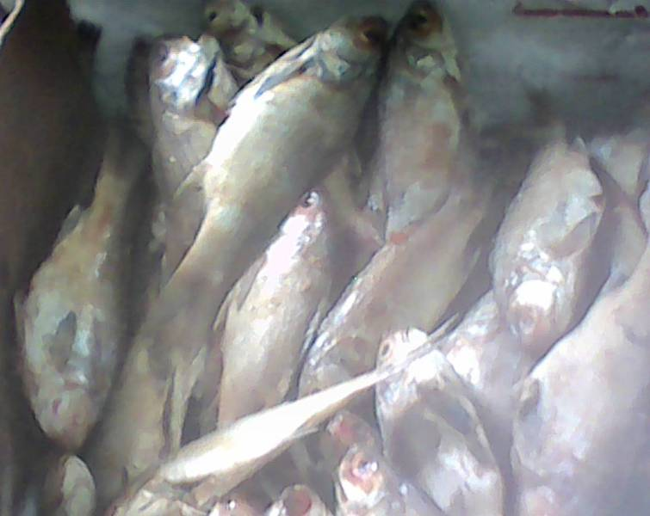
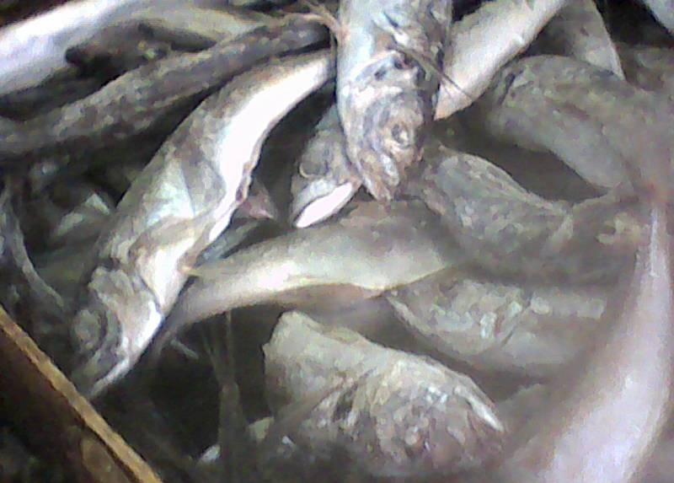

Maquereaux Capitaines
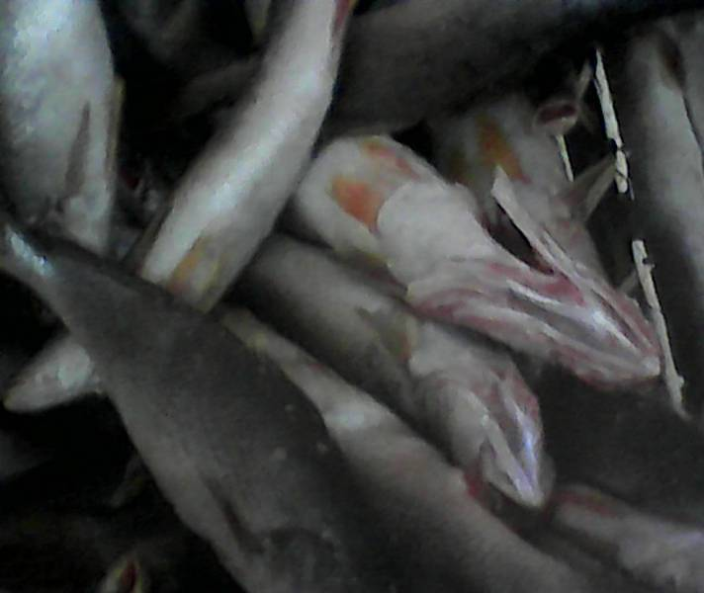
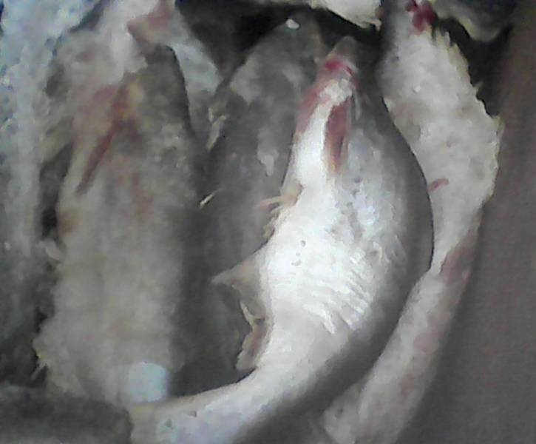

Bars frais Machoirons

